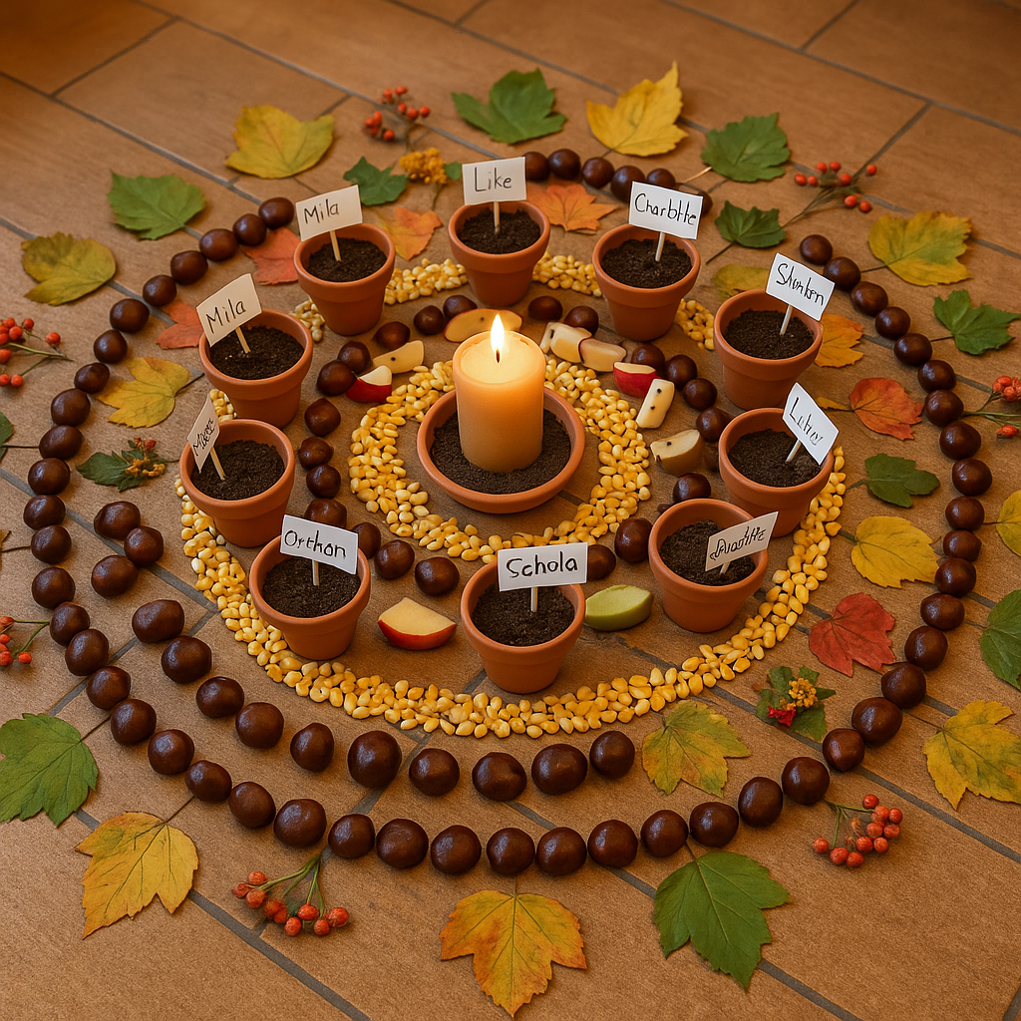
Mandala naturel

Photo : Ana Fernandez_2025

